**На совещании с Минсельхозом обсудили развитие пчеловодства в стране**

Обсуждение с руководителями региональных аграрных ведомств, представителями отраслевых союзов и бизнеса состоялось под руководством первого заместителя министра сельского хозяйства Джамбулата Хатуова.

Курская область названа в числе 11 российских регионов, где создан полноценный реестр пчеловодов. Опыт работы регионального комитета АПК и областного общества пчеловодов в данном направлении отмечен первым заместителем министра как положительный для тех, у кого реестров пока нет.

Помимо того, что в нашем регионе сформирован реестр пчеловодов, до пасечников доведены рекомендации о размещении кочевых пасек, создана интерактивная карта, отражающая все стационарные пасеки. От курских аграриев регулярно поступает информация о дате проведения химобработок и препарате, который планируют использовать для обработки пашни. Вся информация отражена на сайте регионального комитета АПК в разделе «Пчеловодство».

Поговорили и о необходимости создания кооперативных объединений малых производителей меда. В Курской области такие организации есть. Сельскохозяйственный потребительский снабженческо-сбытовой кооператив «Сонькин мёд» был организован в 2019 году. На пасеке 270 пчелосемей. В период медосбора ульи располагаются на территории Краснодарского края, Курской, Белгородской, Воронежской областей. Ежегодно на пасеке получают до 15 тонн мёда.

Подобные объединения существуют также в Липецкой, Белгородской, Кемеровской и Омской областях.

[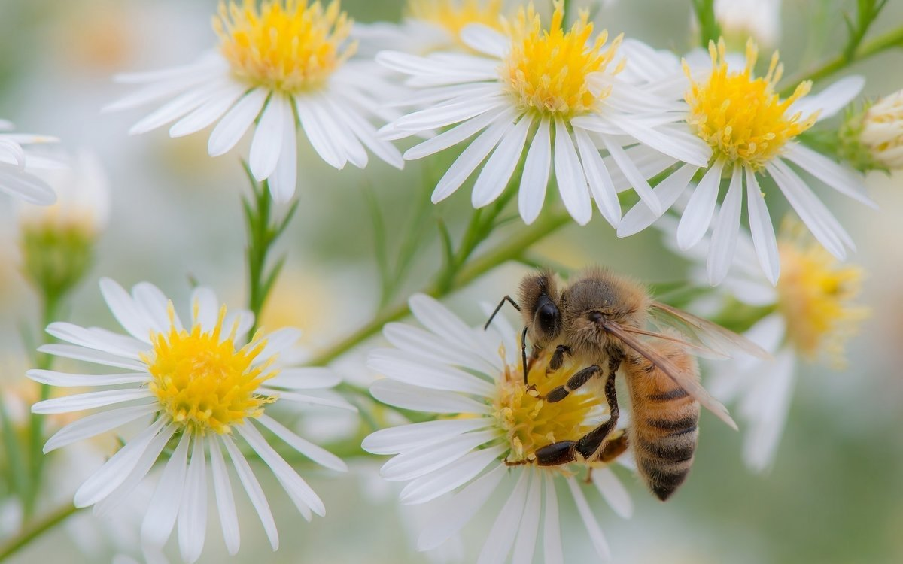](https://adm.rkursk.ru/files/13/images/107241_53_105797.jpg)